## 软件项目管理（作业1）：

1. 涉及到哪些基本要素和必要的特征？

**软件项目管理主要设计6个要素：**

* 人力资源组织

人是决定软件开发质量的最关键、 最活跃又最难以控制的因素

* 有效的控制

项目控制包括进度控制、成本控制、质量控制、风险控制等方面

* 周密的计划

所有资源和工作都是按照项目计划进行分配和执行的，管理人员依据项目计划跟踪和监督项目进展情况，所以制订合理、准确、细致的项目计划是进行项目管理的基础

* 开发规范化。

软件开发需要严格按照软件规范实施，项目的用户需求分析、系统分析、编码、调试、测试、发布都需要一步一步完成，在项目起步阶段，更要注意按照规范进行。

* 严格的测试

软件测试是软件开发的重要环节，同时也是确保软件质量的重要方法和手段

* 信息沟通

沟通是监督、控制的基础，是推动项目执行的基础，更是减少冲突的良方

**必要特征**

软件项目管理具有规范化、效率最大化、资源统筹兼顾性、目标明确化等重要特点

1. 如何用UML模型来描述这些要素和特征？

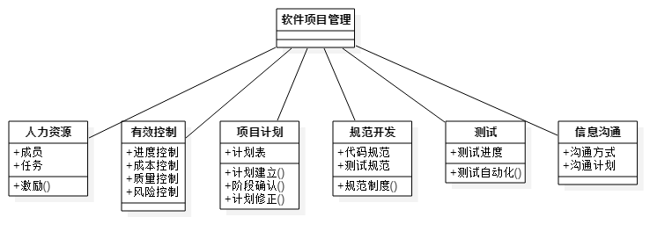

1. 通过典型的软件项目管理方法（实例）来说明这些要素和特征

对于规模和复杂性都在不断增长的软件开发项目，靠个人单打独斗的作坊式开发方式己经越来越不适应发展的需要。在软件 产品生产过程中，需要将项目管理的概念引入到软件生产中，从而达到较高的计划性、可靠性和一致性，可以及时、准确地收集信 息，科学地动态分析项目的执行情况和存在的问题，并予以协调 解决，进而保证项目的顺利进行。软件项目管理，是为了使软件开 发项目能够按照预定的成本、质量、进度顺利完成，而对人员、成本、进度、质量、风险等进行分析和管理活动。